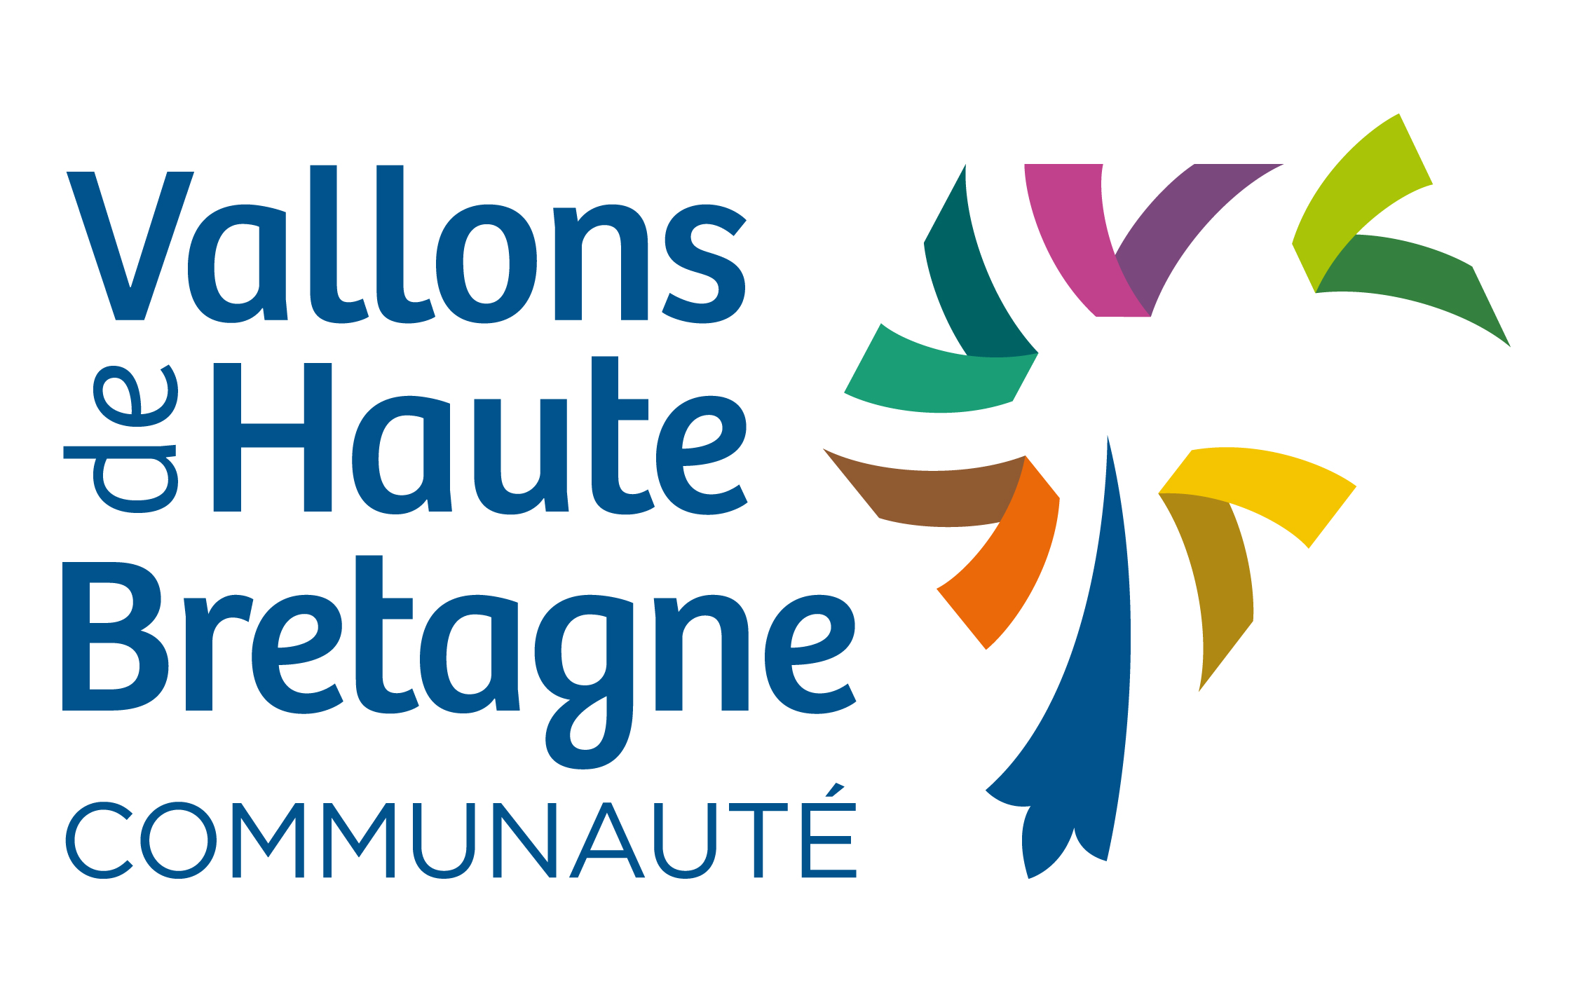 Ecole Communautaire de Musique

Vallons de Haute Bretagne

Musicole, Centre des Arts

Recherche

Pour un remplacement à compter du 8 mars

un Assistant Territorial d’Enseignement Artistique
Principal 1ère ou 2nd classe

Fonction :

- Enseignement de la flûte traversière (1,33 h)

Missions :

Sous la responsabilité du directeur de l’école de musique, vous assurerez les missions suivantes :

- L’enseignement instrumental en cours individuels et/ou cours collectifs,
- Promotion de la discipline (concerts lors d’évènements locaux, démonstrations hors de l’école, sensibilisation de nouveaux publics par des actions innovantes…),
- Travail en collaboration au sein de l’équipe pédagogique en relation avec le projet d’établissement et le plan départemental Musique en Ille et Vilaine,
- Participation à la vie de l’école, notamment au sein des départements ;

Profil :

- D.E., D.E.M., prix de CNSM, de CRR ou de CRD.
- Aptitude au travail en équipe
- Disponibilité
Rémunération statutaire

Poste à pourvoir à compter du 8 mars 2025

Merci d’adresser votre candidature (lettre de motivation, CV) à Vallons de Haute Bretagne Communauté - Service Ressources Humaines – 12 rue Blaise Pascal 35580 Guichen
Ou par mail à ressources.humaines@vallonsdehautebretagne.fr

Renseignements : Musicole, Centre des Arts
 02 99 57 36 97 ou par mail à accueil.musicole@vallonsdehautebretagne.fr

